## Maven配置

环境变量中：

新建MAVEN_HOME：

MAVEN_HOME ： 解压目录

Path : 添加 %MAVEN_HOME%\bin

（cmd）测试：mvn -v

Maven的安装及配置地址：

<http://jingyan.baidu.com/article/d8072ac45d3660ec94cefd51.html?qq-pf-to=pcqq.group>

Maven官网：

<http://maven.apache.org>

Eclipse中配置：

1.取消验证 （避免一直验证无法操作）

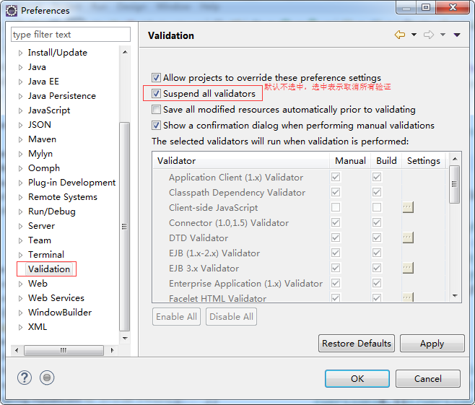

2.在eclipse中配置maven

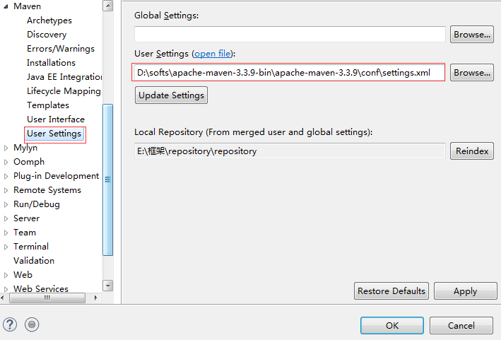

userSettings为安装maven的setting.xml文件

setting.xml文件中

<!--配置本地maven中央库 值为本地路径-->

<localRepository>E:\框架\repository\repository</localRepository>

3.新建maven工程

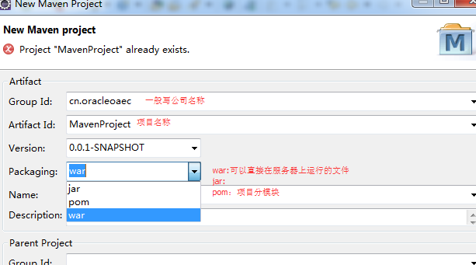

Window-->show view--->显示maven库

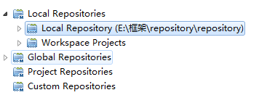

第一次本地库没有出来，要右键更新索引（update indexs）显示本地的jar库

新建的项目会有错：

1. 没有web.xml文件

在src-->main-->webapp下新建文件夹WEB-INF，并将web.xml文件放在该文件夹下

1. 提示jre版本过低（默认1.5）,需要1.6及以上版本，改jdk版本的时候不能用buildpath直接改（maven默认是1.5）,要在maven的pom.xml配置中修改

在pom.xml文件中添加这样的一段代码：

<build>

<plugins>

<plugin>

<groupId>org.apache.maven.plugins</groupId>

<artifactId>maven-compiler-plugin</artifactId>

<configuration>

<source>1.7</source>

<target>1.7</target>

<encoding>UTF-8</encoding>

</configuration>

</plugin>

</plugins>

</build>

1. 修改了maven项目之后需要刷新项目才能更新，但是maven项目不能直接fresh，

刷新maven项目的方法：

选中项目-->右键-->选中maven-->update projects

1. 多个maven项目整合

有多个maven项目时，需要一个整合的主项目（new maven project 类型为 pom）,还有多个子模块的项目（new maven module 类型为war（完整项目））

新建子项目时 只需要选择所选的主项目就能和主项目关联在一起了

子项目创建好后：

（1）需要新建web.xml文件

（2）子项目更改jdk版本的操作不用在每个子项目中操作，在主项目中更改版本之后刷新主项目，子项目都自动更改了